Kako se ulogovati u web stranicu
- Unijeti u browser jedan od ova dva linka:
https://best-bih.com/wp-admin

https://best-bih.com/wp-login.php

- Unijeti email adresu i šifru
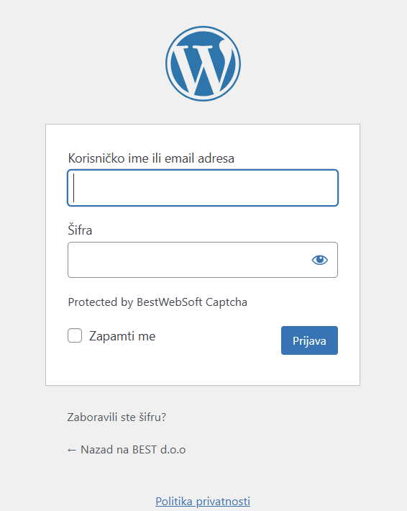

Kako napisati i objaviti članak od početka
Novo u Bestu, Best recepti, Naše priče, Nagradne igre

- Kliknuti na Objave i pojavit će se opcije Sve objave i Dodaj objavu. Možemo pisati članak od samog početka ili duplicirat postojeći članak i zamijeniti tekst i fotografije u postojećem članku, što je lakša opcija jer svi članci imaju istu strukturu: naslov, isjećak, forografija, tekst.
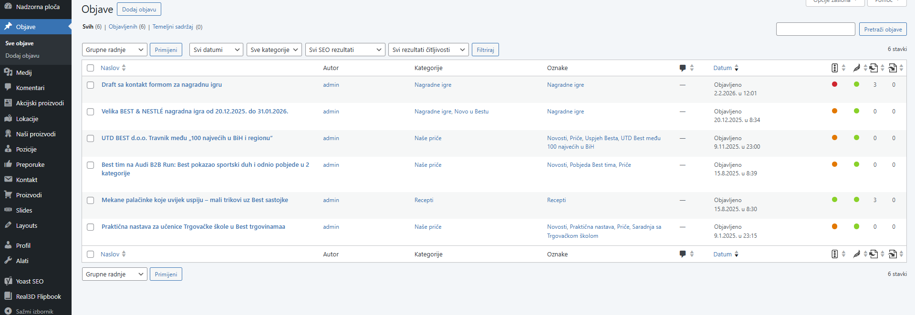
Pisanje članka ispočetka
- Objave
- Dodaj objavu
- Pojavit će se prazan kanvas
Objašnjenje kontrolnih komandi
- U vrhu su kontrolne komande
- + otvara meni
- Strelice su Undo i Redo
- Spremi skicu je jasno
- Ikonica računara predstavlja prikaz članka na raznim uređajima
- Ikonica je Yoast SEO
- Ikonica su postavke. Uvijek ih ostavite uključene da vidite opcije.
- Objavi – objavljuje članak
- Ikonica otvara dodatni meni. Prepručujemo da iz menija izaberete Vodič dobrodošlice kako biste se dobili dodatno uputstvo.
- Ovdje je uputstvo WordPressa kako upravljati blokovima: https://wordpress.org/documentation/article/wordpress-block-editor/
Objašnjenje menija za upravljanje blokovima u članku
Blokovi su zapravo sadržaj. Blok je tekst. Blok je slika. Blok je link. Blok je video. Blok je forma, itd.
- Kada znate funkcije svake stavke u navigacionom meniju, sada ćemo preći izbornik za blokove. Blokovima možete upravljati klikom na + i pojavit će vam se meni na lijevoj strani, vertikalno.

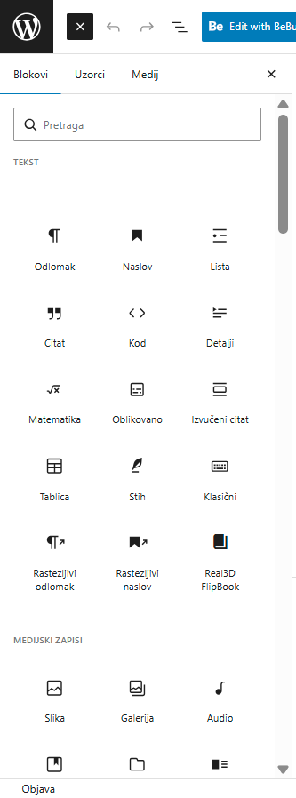

Blokovi koji će vam trebati
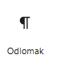 Klikom na ovu ikonicu započinjete paragraf tamo gdje ste zadni put kliknuli kursorom.
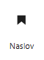Klikom na ovu ikonicu ubacujete naslov tamo gdje ste zadni put kliknuli kursorom.
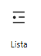 Klikom na ovu ikonicu započinjete listu.
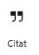Klikom na ovu ikonicu započinjete citat. Ova opcija će vam vrlo rijetko trebati.
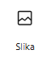Klikom na ovu ikonicu unosite sliku.
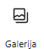Klikom na ovu ikonicu unosite galeriju (više slika).
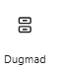Klikom na ovu ikonicu unosite dugme (button).

Pogledati uputstvo WordPressa kako upravljati blokovima: https://wordpress.org/documentation/article/wordpress-block-editor/

